PENGADILAN TINGGI AGAMA PADANG
Jl. Bypass Km 24 Anak Air, Batipuh Panjang, Kec. Koto Tangah
Telp.(0751) 7054806 fax (0751) 40537
Website: www.pta-padang.go.id e-mail: admin@pta-padang.go.id

Nomor : W3-A/ /KU.00/XII/2021 15 Desember 2021
Lampiran : 1 (satu) berkas
Perihal : Daftar Nominatif Kegiatan Bimbingan Teknis
Kesekretariatan

Yth. Sekretaris Mahkamah Agung
Cq. Kepala Biro Keuangan Mahkamah Agung RI
Di
J A K A R T A

Assalamu’alaikum, Wr. Wb.
Dengan ini kami kirimkan usulan daftar nominatif bimbingan teknis kesekretariatan pada wilayah Pengadilan Tinggi Agama Padang tahun anggaran 2021.
Demikian kami sampaikan, dengan harapan untuk dapat dipertimbangkan. Atas perhatiannya diucapkan terima kasih.

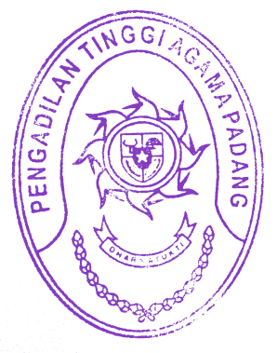
Wassalam
Sekretaris

Irsyadi, S.Ag, M.Ag

Tembusan :
- Kepala Biro Perencanaan Mahkamah Agung RI
- Ketua Pengadilan Agama Padang

